# **INSTITUTO DE COMPUTAÇÃO - UNICAMP**

**Especialização em Engenharia de Software**

**INF335 – Ambientes para Concepção de Software**

**Nome/RG**: Gabriel Teixeira Callado – 45.022.276-7

# **Resposta Atividade 3**

A atividade 3 tem como objetivo desenvolver habilidades de uso de sistema de controle de versão “Git”. Para realizar o mesmo, as seguintes atividades foram levantadas como necessárias:

1. *Inserir código no GitHub*

Nesta primeira etapa, criei o repositório no GitHub e inseri o arquivo disponibilizado:

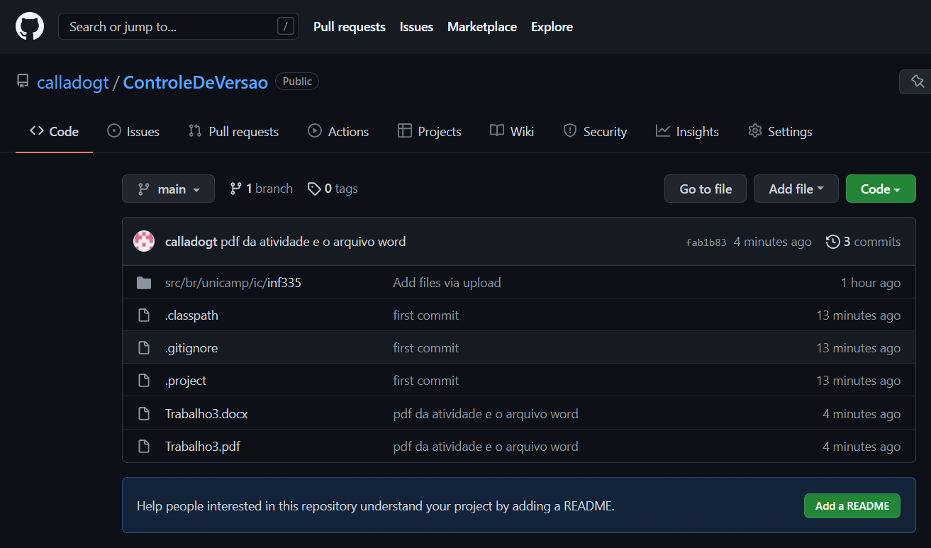

1. *Clonar repositório no próprio computador (local)*

Clonei o repositório abrindo o terminal na pasta do projeto local e dando um “git clone url”:

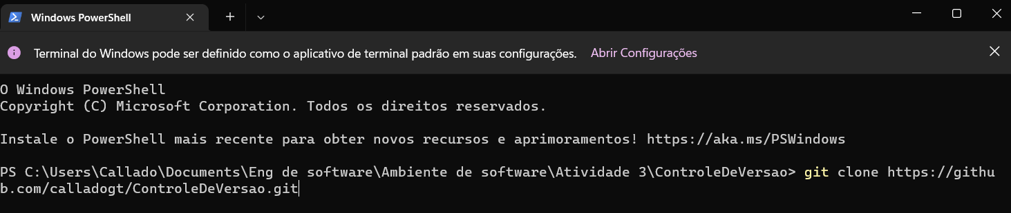

1. *Criar nova branch para correções*

Neste momento, usei o software denominado *GitHub Desktop* para criar as branches, fazer commits e etc. Ele é bem visual e útil, eliminando a necessidade de executar os códigos em linha de comando como feito durante a aula. Até a clonagem do item anterior poderia ser feita diretamente dele.

Na imagem abaixo, temos o menu do *GitHub Desktop* onde vemos a possibilidade de criar uma branch (eu já tinha criado uma chamada “formatando_word” para colocar as mudanças da formatação deste relatório).

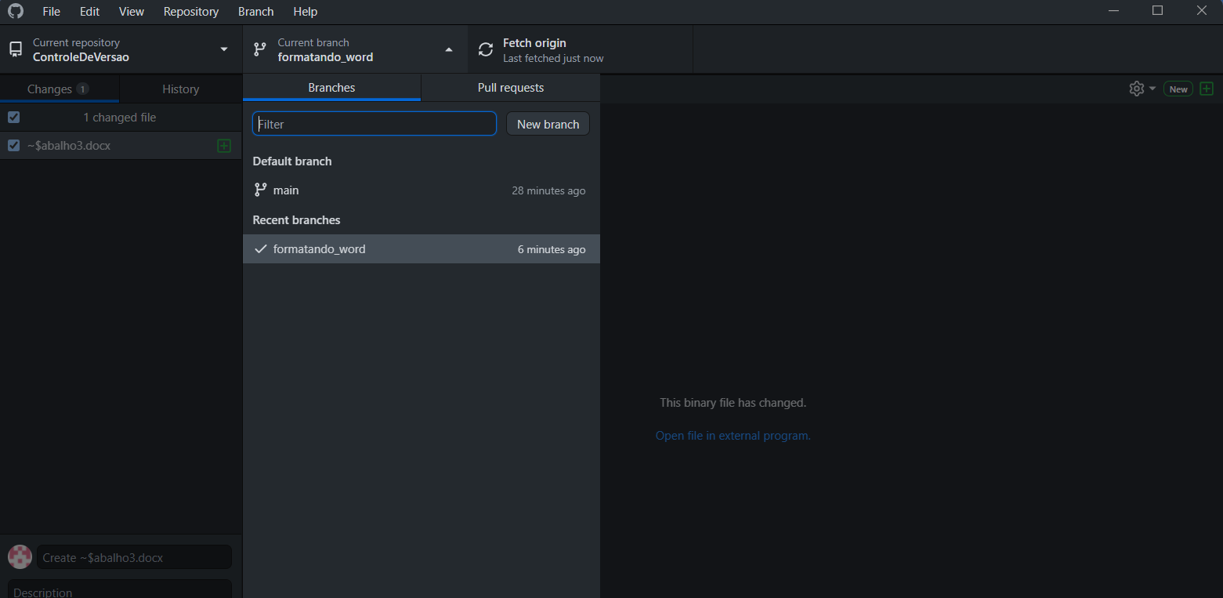

À cada alteração feita, aparecia no meu *GitHub Desktop* a opção de dar o commit:

